Григорий Рейхтман (Екатиренбург)
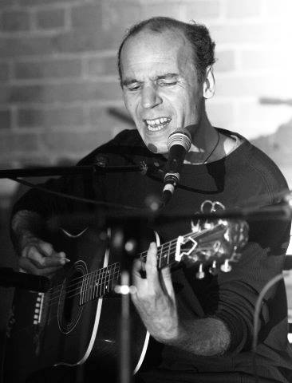
поэт, музыкант, автор пишущий на стыке авторской песни и арт-рока. Его творчество родилось в эпоху перелома 70-х-80-х. Именно на стыке и столкновении культур, произошедшем в это время Рейхтман сформировал свой неповторимый стиль, создающий ощущение вневременной параллельной реальности.
В первой половине 80-х Григорий создал группу "Птичий Фургон" ставшую легендой Свердловского андерграунда. Параллельноп Рейхтман участвует в создании и деятельности отрядов ("Легенда", "Каравелла") - он почетный член "Каравеллы" и автор многих песен на стихи Крапивина.
Григорий Рейхтман - явление поэтическое, музыкальное, уникальное. Объяснить его на пальцах и паре ссылок будет очень сложно. Его просто необходимо прийти и послушать.

Сказка Странствий
(Григорий Рейхтман, Лия Чернякова)

На этот раз предлагаем вашему вниманию сказку. Да-да, именно сказку на две персоны. Представим их.
Легенда уральского андеграунда и крапивинских отрядов. Cвердловский рок и авторская песня, шпаги и паруса. Hеукротимый музыкальный драйв и глубокие, сложные, вдумчивые стихи. Это все о Григории Рейхтмане - поэте, музыканте, компзиторе, писателе из Екатиренбурга.

Как совместить увлечение боевыми искусствами и поэзией, Харьков и Средний Запад, физику и лирику? Как объединить в своем творчестве Иерусалим и Венецию, Украину и Америку? Лауреат международного фестиваля "Дорога к Храму", Лия Чернякова, похоже, знает ответ на эти вопросы.
Что случится если эти двое выйдут на сцену? Мы думаем, что получится "Сказка странствий". А вы что думаете, уважаемые слушатели? И правильно, нечего думать - приходите на концерт, там и узнаете.

